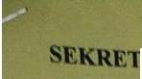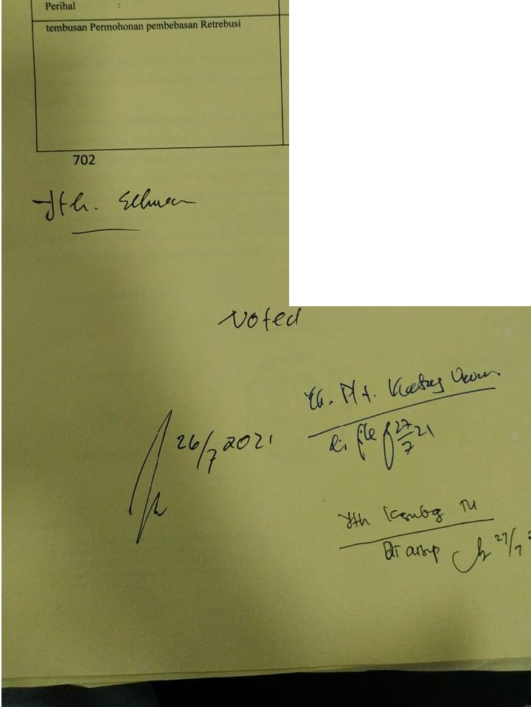

# AIUAT DEWAN PERWAKILAN RAKYAT DAERAB

<f ,6 KOTA MALANG LEMBAR DISPOSISI

  22 Jull 2021

'hnapl 19 Jull 2021 Index

NOlllOf Sunt : Q041SPM/PPl'ltM/V1 ll2021 Kode

Diterlllkan Keplllla , om I . Ylh KeWa DprdKata Malla& 2.

3...

*s.*

6.

7.